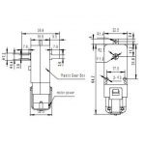
Motor DC 3-6V com caixa de redução e eixo duplo. Ideal para projetos com Arduíno e construção de Robôs, como por exemplo Robô seguidor de linha.
Especificações:
– Tensão de Operação: 3-6VDC
– Torque: 0,35 kgf/cm (3V) e 0,80 kgf/cm (6V)
– Sistema magnético com anti-interferência
– Engrenagem com eixo duplo
– Redução: 1:48
– Corrente sem carga: ≤200mA @ 6V, ≤150mA @ 3V
– Velocidade sem carga: 200 ± 10%RPM @ 6V, 90 ± 10%RPM @ 3V
– Dimensões: 70 x 37 x 23mm
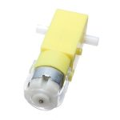

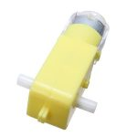

no motor tem duas alças que são os pontos para energizar o motor , a tensão dele é de 3V á 6V, e sua rotasão pode chegar 125 rotações por minuto(rpm)

